**Консультация для родителей ТЕМА «ЗИМА»**

Для успешного развития ребенка, рекомендуем Вам:

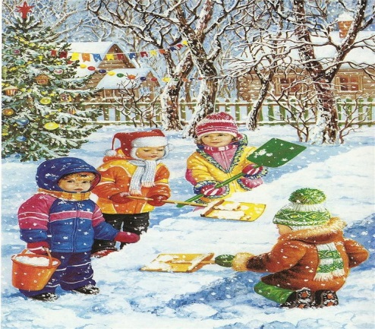

- побеседовать с ребенком о том, какое сейчас время года,

- вспомнить названия зимних месяцев;

-вспомнить вместе с ребенком признаки зимы (снег, иней, лед, сугробы, метель, морозные узоры, мороз);

- учить ребенка видеть за окном, по пути в детский сад, называть зимние признаки;

- во время прогулки рассмотреть зимнее небо, солнце, деревья (хвойные и лиственные), объяснить ребенку, почему хвойные деревья называют вечнозелеными;

- назвать зимнюю одежду.

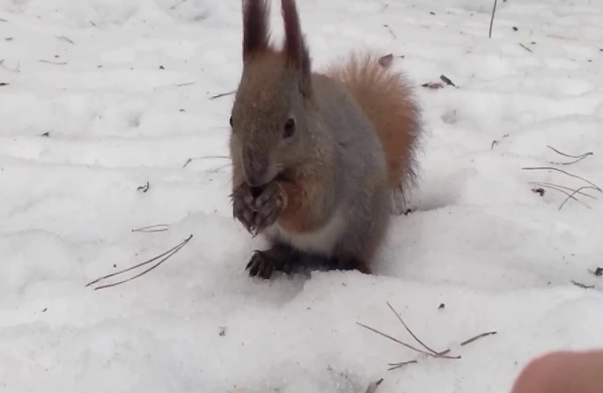

- рассказать, что происходит с животными и растениями зимой, как звери в лесу переносят холод и голод (медведь спит в берлоге, белка прячется в дупле, заяц поменял свою серую шубку на белую ит. д.);

- вспомнить названия зимующих птиц (воробей, ворона, сорока, голубь); как ведут себя птицы зимой; как люди помогают птицам зимовать;

- рассказать, как люди заботятся о домашних животных, птицах (помогают перезимовать);

- рассмотреть с ребенком снег и лед, сравнить их.

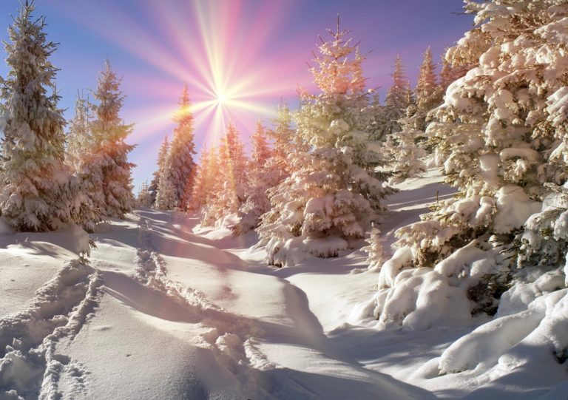

Словарь ребенка должен включать слова: зима, время года, стужа, заносы, зимние забавы, лыжи, санки, снежки, декабрь, январь, февраль, снег, снежинки, пурга, метель, лед, сосульки, холод; месяц, мороз, иней, небо, звёзды, луна, день, ночь, узоры, бахрома, снеговик, коньки, птицы (зимующие), кормушка, одежда( зимняя), снегопад, реки, озёра.

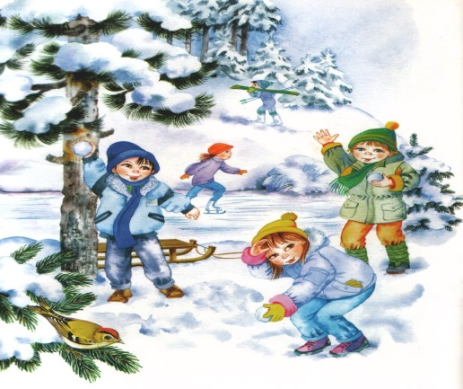

Действия: замерзать; метёт, дует, завывает, падает, летит, кружится, морозит, подмораживает, засыпает, воет, рыщут, лепят, катаются, топят, зябнет, чистят, сгребают, скользят, скрипит, хрустит, сверкает, ложится, трещит.

Признаки: морозная, холодная, суровая, лютая, вьюжная, студёная, лёгкий, пушистый, блестящий, хрустящий, сверкающий, чистый, мокрый, колючий, рыхлый, мохнатые, меховые, шерстяные, скользкий, весёлые, мягкий, пушистый, ледяной, снежный, и т.д.

Прочитайте ребенку рассказ о зиме, а затем попросите его повторить вместе с вами.

После осени наступила зима. Кругом лежит снег. Реки и озёра покрыты льдом. На улице мороз. Люди одевают тёплые куртки, шапки, варежки, обувают зимние сапоги.

Составление рассказа о зиме по плану: Какая погода сейчас (небо, солнце, осадки)? Как одеваются люди зимой? Как живут растения зимой? Как зимуют животные в лесу?

Сказки для чтения. «Зимовье» «Два Мороза» «Морозко» «Снегурочка» «По щучьему веленью» «Госпажа метелица» «Лиса и заяц»

Желаем вам успеха!

Интернет ресурсы: https://mdou157.edu.yar.ru/pedagogicheskaya_kopilka/davidova_konsultatsiya_dlya_roditeley_po_teme_zima.pdf